      - Krzesło obrotowe

        - Cechy fizyczne krzesła:
- obrotowe, ergonomiczne, miękkie, tapicerowane, wysokie oparcie, wyprofilowanie płyty siedziska i oparcia odpowiednie do naturalnego wygięcia kręgosłupa i odcinka udowego kończyn dolnych
- zagłówek z regulowaną wysokością i kątem nachylenia
- tapicerowane miękkie siedzisko z pianką o dużej gęstości – T30 (30kg/m3),
- tapicerka krzesła wykonana z: tkaniny obiciowej trudnopalnej, skład: 100% włókno syntetyczne gramatura min. 260 g/m2, odporność na ścieranie: min. 30 000 cykli Martindale,
- miękkie elementy siedziska, oparcia, zagłówka, podłokietników - zakrywające elementy plastikowe, uniemożliwiając ich odciśnięcie na ciele użytkownika,
- kolor tapicerki – do uzgodnienia z upoważnionym pracownikiem Zamawiającego bezpośrednio przed zawarciem umowy z przedstawionej palety co najmniej 10 kolorów zawierającej m.in. odcienie szarości i czerni,
        - Cechy funkcjonalne i wymiary krzesła:
- zapewniająca stabilność, pięcioramienna plastikowa podstawa krzesła wyposażona w samohamowne kółka do powierzchni dywanowych lub do powierzchni twardych - do ustalenia z pracownikiem Zamawiającego po zawarciu umowy,
- podłokietniki z miękkimi nakładkami z możliwością regulowania wysokości w zakresie 70mm (± 10%)
- możliwość obrotu wokół osi pionowej o 360° bez jednoczesnej zmiany wysokości oraz położenia kółek,
- mechanizmy regulacji wysokości siedziska i pochylenia oparcia powinny być łatwo dostępne i proste w obsłudze oraz tak usytuowane, aby regulację można było wykonać w pozycji siedzącej,
- krzesło powinno posiadać takie funkcjonalności jak:
- regulacja wysokości oparcia
- regulacja pochylenia oparcia w zakresie min. 5° do przodu i min. 30° do tyłu z funkcją typu „anti-shock” (po zwolnieniu blokady oparcie nie uderza w plecy),
- możliwość blokady oparcia w wybranej pozycji,
- płynna regulacja wysokości siedziska (wraz z oparciem) w zakresie co najmniej 400mm÷500mm (±10%), licząc od podłogi,
- regulacja głębokości siedziska w zakresie 450mm – 510mm (±10%),
- regulacja wysokości i kąta nachylenia zagłówka,
- regulacja podłokietników (wysokość)
- wymiary oparcia i siedziska, zapewniające wygodną pozycję ciała i swobodę ruchów, tj.:
- szerokość oparcia 460 - 500 mm
- wysokość oparcia 540 – 600 mm (bez zagłówka)
- długość siedziska 480 - 510 mm (±10%),
- szerokość siedziska: 480 mm (±10%),
        - Pozostałe wymagania:
- krzesło musi posiadać atest badań wytrzymałościowych,
- krzesło musi posiadać protokół oceny ergonomicznej Instytutu Medycyny Pracy,

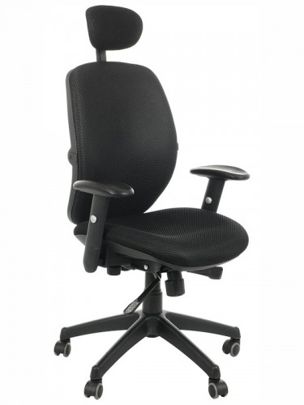 Zdjęcie poglądowe

Ze względu na występujący na rynku szeroki asortyment w ww. zakresie, Zamawiający prosi o przesłanie specyfikacji oferowanego modelu wraz z wizualizacją

2 Biurko (140/70/76)
Wymiary (cm): 140 x 70 x 76 (+/-3), kolorystyka mebla: buk
Blat – wykonany z płyty wiórowej dwustronnie melaminowanej o grubości 28, obrzeże oklejone listwą PCV 2mm
Korpus biurka – wykonany z płyty wiórowej dwustronnie malaminowanej o grubości 18 mm, obrzeże oklejone listwą PCV 2 mm,
Z czoła biurka maskownica o wysokości 30 cm (+/-_5) wykonana z płyty dwustronnie melaminowanej o grubości 18 mm,
W blacie 2 otwory na kable z przelotką fi 80 mm
Boki biurka w dolnej części trwale osadzone metalowe regulatory umożliwiające poziomowanie biurka.
bez szuflad i szafek tworzących całość

Zdjęcie poglądowe
3 Biurko (140/70/86)
Wymiary (cm): 140 x 70 x 86 (+/-3), kolorystyka mebla: buk
Blat – wykonany z płyty wiórowej dwustronnie melaminowanej o grubości 28 mm, obrzeże oklejone listwą PCV 2mm
Korpus biurka – wykonany z płyty wiórowej dwustronnie malaminowanej o grubości 18 mm, obrzeże oklejone listwą PCV 2 mm,
Z czoła biurka maskownica o wysokości 40 cm (+/-_5) wykonana z płyty dwustronnie melaminowanej o grubości 18 mm,
W blacie 2 otwory na kable z przelotką fi 80 mm
Boki biurka w dolnej części trwale osadzone metalowe regulatory umożliwiające poziomowanie biurka.
bez szuflad i szafek tworzących całość

Zdjęcie poglądowe

4. Biurko pod komputer (80/70/76 )
Wymiary (cm): 80 x 70 x 76 (+/-3) kolorystyka mebla: buk
Blat – wykonany z płyty wiórowej dwustronnie melaminowanej o grubości 28 mm, obrzeże oklejone listwą PCV 2mm
Stelaż biurka – wykonany z płyty dwustronnie melaminowanej o grubości 18 mm, obrzeże oklejone listwą PCV 2 mm,
Z czoła biurka maskownica o wysokości 30 (+/- 5) cm wykonana z płyty dwustronnie melaminowanej o grubości 18 mm,
W blacie 2 otwory na kable z przelotką fi 80 mm
Boki biurka w dolnej części trwale osadzone metalowe regulatory umożliwiające poziomowanie biurka.
Pod blatem biurka półka pod klawiaturę wykonana z płyty dwustronnie melaminowanej o grubości 18 mm. Obrzeże oklejone listwą PCV 0,6mm.
Półka wysuwana zamocowana do korpusu poprzez metalowe prowadnice rolkowe.

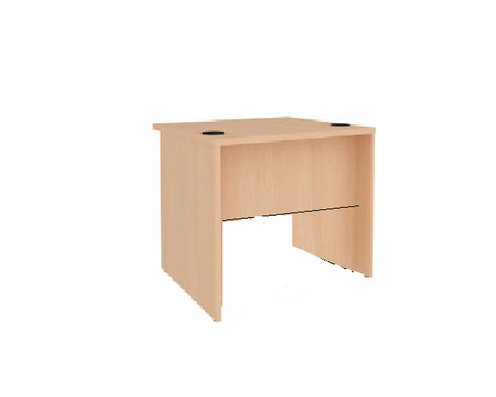 Zdjęcie poglądowe
5. Biurko pod komputer (80/70/86 )
Wymiary (cm): 80 x 70 x 86 (+/-3) kolorystyka mebla: buk
Blat – wykonany z płyty wiórowej dwustronnie melaminowanej o grubości 28 mm, obrzeże oklejone listwą PCV 2mm
Stelaż biurka – wykonany z płyty dwustronnie melaminowanej o grubości 18 mm, obrzeże oklejone listwą PCV 2 mm,
Z czoła biurka maskownica o wysokości 40 (+/- 5) cm wykonana z płyty dwustronnie melaminowanej o grubości 18 mm,
W blacie 2 otwory na kable z przelotką fi 80 mm
Boki biurka w dolnej części trwale osadzone metalowe regulatory umożliwiające poziomowanie biurka.
Pod blatem biurka półka pod klawiaturę wykonana z płyty dwustronnie melaminowanej o grubości 18 mm. Obrzeże oklejone listwą PCV 0,6mm.
Półka wysuwana zamocowana do korpusu poprzez metalowe prowadnice rolkowe.

Zdjęcie poglądowe

6. Narożnik (70/70/76)
Wymiary (cm): 70 x 70 x 76 (+/-3) kolorystyka mebla: buk
Blat – w kształcie ćwiartki koła, wykonany z płyty wiórowej dwustronnie melaminowanej o grubości 28 mm, obrzeże oklejone listwą PCV 2mm
W spodniej części blatu muszą być wklejone mufy z wewnętrznym gwintem metrycznym M^ do mocowania elementów metalowych.
Narożnik wyposażony w dwa płaskowniki metalowe długości 62 cm z trzema kompletami otworów do mocowania z biurkiem, oraz okrągłą nogę metalową fi 40 o właściwej wysokości

Zdjęcie poglądowe
7. Narożnik (70/70/86)
Wymiary (cm): 70 x 70 x 86 (+/-3) kolorystyka mebla: buk
Blat – w kształcie ćwiartki koła, wykonany z płyty wiórowej dwustronnie melaminowanej o grubości 28 mm, obrzeże oklejone listwą PCV 2mm
W spodniej części blatu muszą być wklejone mufy z wewnętrznym gwintem metrycznym M^ do mocowania elementów metalowych.
Narożnik wyposażony w dwa płaskowniki metalowe długości 62 cm z trzema kompletami otworów do mocowania z biurkiem, oraz okrągłą nogę metalową fi 40 o właściwej wysokości

Zdjęcie poglądowe

8. Kontener
kolorystyka mebla: buk
Kontener na kółkach z trzema szufladami, o wymiarach zewnętrznych (cm): szerokość - 45, głębokość – 55, wysokość z kółkami – 60.
Spód, tył, boki, wierzch oraz szuflady wykonane z płyty o grubości 18 mm, dno szuflady z płyty pilśniowej twardej o grubości min 3,2 mm, lub płyty HDF o grubości 3 mm, jednostronnie lakierowanej na czarno. Szuflady zamykane na zamek centralny (min. 2 klucze w komplecie), wysuwane, na metalowych prowadnicach z metalowymi uchwytami. Wszystkie obrzeża oklejone taśmą PCV o grubości 2 mm i szerokości odpowiadającej grubości i kolorze zastosowanej płyty. Kółka meblowe: MOCOWANIE: • Stal tłoczona. • Mocowanie na płytkę • Cynkowa warstwa ochronna. PRZEGUB: • Sworzeń samonastawny mocowany jednym pierścieniem kulkowym. KOŁO: • Monoblokowe, z brązowego poliamidu 6. PIASTA: • łożysko ślizgowe. • Oś nitowana. • Osłony ocynkowane.

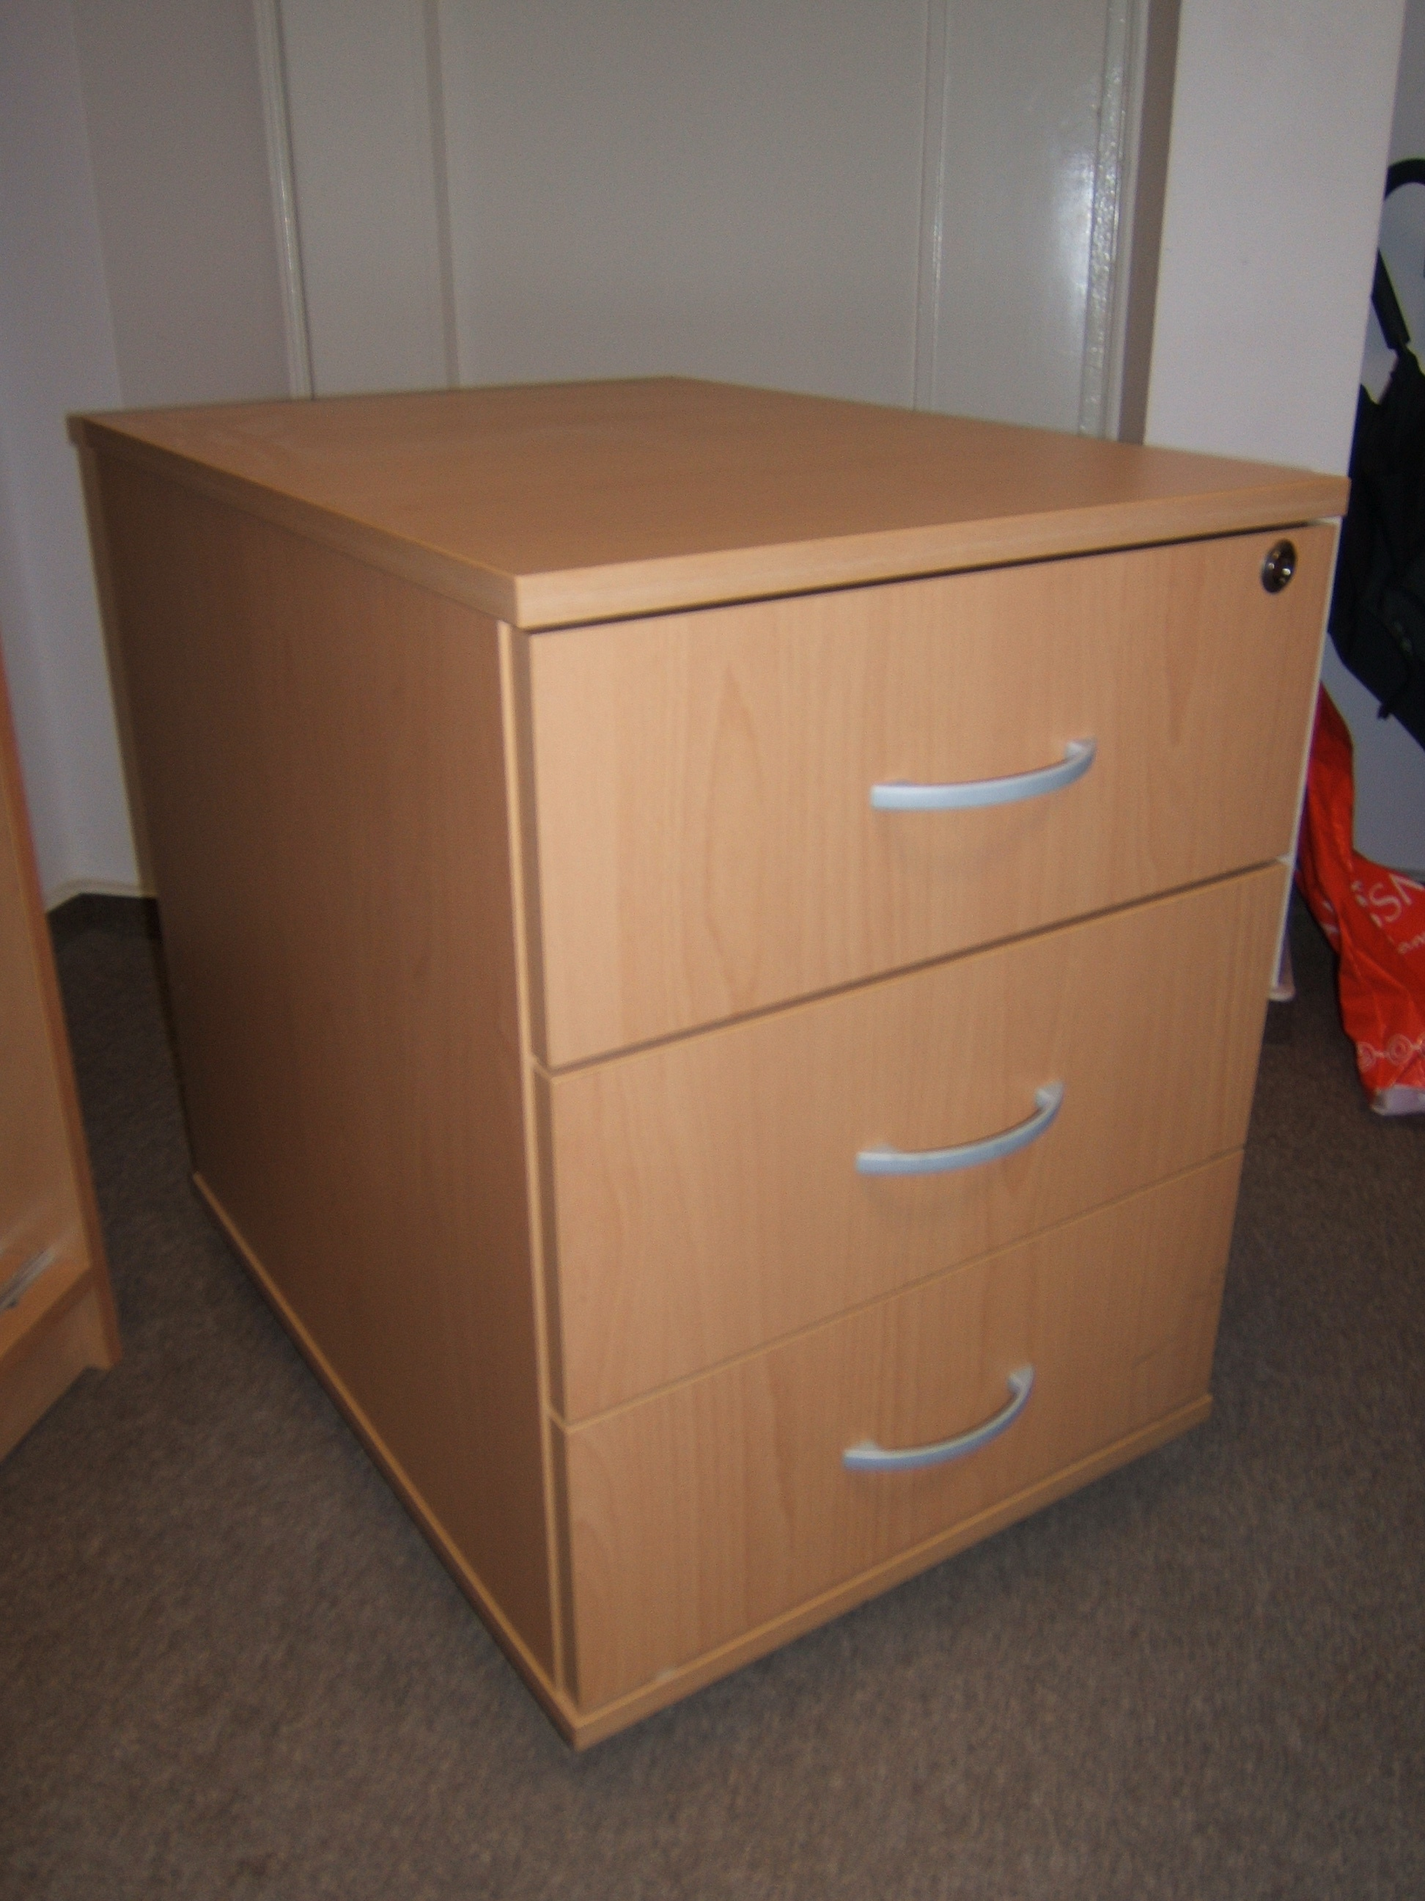 Zdjęcie poglądowe

9. Szafka gospodarcza
Wymiary (cm): 76 x 81 x 39 (+/-0,5) kolorystyka mebla: buk
Górny i dolny wieniec wykonany z płyty wiórowej dwustronnie melaminowanej o grubości 28 mm, obrzeże oklejone listwą PCV 2 mm,
Boki szafy i półki wykonane z płyty dwustronnie melaminowanej o grubości 18 mm, oklejone listwą PCV 0,6 mm
Drzwi dwuskrzydłowe nakładane umocowane do korpusu poprzez 2 zawiasy puszkowe, zamykane zamkiem patentowym umieszczonym w środkowej części szafy (min. 2 klucze w komplecie),
Tylna ściana z płyty HDF o grubości 3 mm (+/- 2) w kolorze melaminy
Szafa na nóżkach o wysokości ok. 26mm z możliwością regulacji od wewnątrz szafy,
Półka umożliwiająca ustawienie dwóch rzędów segregatorów o standardowej wysokości formatu A4
Uchwyt meblowy metalowy – satynowy, rozstaw 9,6 mm.
Zdjęcie poglądowe

10. Szafa aktowa (184/81/39)
Wymiary (cm): 184 x 81 x 39 (+/-1), kolorystyka mebla: buk
Szafa aktowa z czteroma półkami na segregatory,
Górny i dolny wieniec wykonany z płyty wiórowej dwustronnie melaminowanej o grubości 28 mm, obrzeże oklejone listwą PCV 2 mm,
Boki szafy i półki wykonane z płyty dwustronnie melaminowanej o grubości 18 mm, oklejone listwą PCV 0,6 mm
Drzwi dwuskrzydłowe nakładane umocowane do korpusu poprzez 3 zawiasy puszkowe, zamykane zamkiem patentowym umieszczonym w środkowej części szafy (min. 2 klucze w komplecie),,
Tylna ściana z płyty HDF o grubości 3 mm (+/- 2) w kolorze melaminy
Szafa na nóżkach o wysokości ok. 26mm z możliwością regulacji od wewnątrz szafy,
Uchwyt meblowy metalowy – satynowy, rozstaw 9,6 mm.
Zdjęcie poglądowe
11. Szafa ubraniowa (184/40/60)
Wymiary (cm) 184 x 40 x 60 (+/-1), kolorystyka mebla: buk
Szafa ubraniowa z jedną półką umieszczoną na wysokości 36 cm od góry. 5 cm pod półką umieszczony drążek.
Górny i dolny wieniec wykonany z płyty wiórowej dwustronnie melaminowanej o grubości 28 mm, obrzeże oklejone listwą PCV 2 mm,
Boki szafy i półka wykonane z płyty dwustronnie melaminowanej o grubości 18 mm, oklejone listwą PCV 0,6 mm
Tylna ściana z płyty HDF o grubości 3 mm (+/- 2) w kolorze melaminy
Szafa na nóżkach o wysokości ok. 26mm z możliwością regulacji od wewnątrz szafy
Zdjęcie poglądowe
Podana tolerancja wymiarów mebli jest dopuszczalna wyłącznie w przypadku zachowania takich samych wymiarów dla wszystkich zamawianych w ramach umowy mebli oraz zachowania ich kompatybilności między sobą. Wykonawca zapewnia również jednakowe uchwyty do wszystkich mebli wymagających uchwytów.
Ze względu na występujący na rynku szeroki asortyment w ww. zakresie, Zamawiający prosi o przesłanie specyfikacji oferowanego modelu wraz z wizualizacją

